*Θυμάστε τη ποδιά της γιαγιάς;*

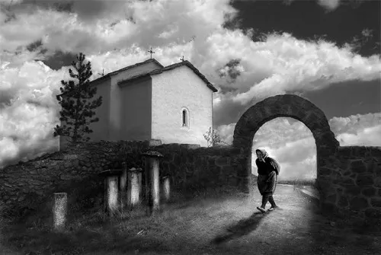

*Ο πρώτος της σκοπός ήταν να προστατεύει τα ρούχα της…*

*Αλλά επίσης:*

*Υπηρέτησε ως «γάντι» για να αποσύρει το τηγάνι από τη φωτιά…*

*Υπηρέτησε ως «μαντήλι» για να στεγνώνει τα δάκρυα των παιδιών αλλά και να καθαρίζει τα βρώμικα από το παιχνίδι πρόσωπά τους…*

*Στο κοτέτσι την χρησιμοποιούσε για να μεταφέρει τα αυγά…*

*Όταν πήγαιναν επισκέψεις με την ποδιά έκρυβε τα ντροπαλά παιδιά…*

*Με αυτή κουβαλούσε πατάτες και ξύλα στην κουζίνα…*

*Στον κήπο χρησίμευε ως «καλάθι» για τα λαχανικά…*

*Όταν επισκέπτες έρχονταν ξαφνικά ήταν εκπληκτικό με πόση ταχύτητα η ποδιά αφαιρούσε τη σκόνη από παντού…*

*Η ποδιά ήταν το τέλειο «μαξιλάρι» για να στεγνώνει δάκρυα…*

*Ήταν όμως και ο τέλειος «παραμυθάς» αφού πάνω εκεί είχε πει η γιαγιά τα ωραιότερα παραμύθια…*

*Θα περάσουν πολλά χρόνια για να βρεθεί το αντικείμενο που θα αντικαταστήσει την τόσο χρήσιμη,*

*Τόσο αγαπημένη,  
Τόσο αναντικατάστατη…*

*Ποδιά της Γιαγιάς μας(!)*